Igrejas e Mineração na América Latina
Um vídeo de denúncia e esperança
http://youtu.be/Fw0cxGoIiMQ

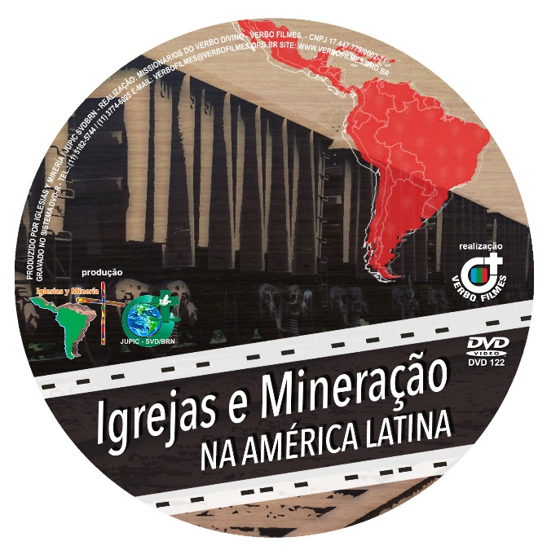
Megaminas a céu aberto, desmatamento e expulsão de famílias e inteiras comunidades. Povos indígenas e comunidades quilombolas ameaçados por interesses minerários sobre seus territórios. Poluição das águas, da terra e do ar.
Processos de escoamento do minério que impactam centenas de comunidades ao longo dos minerodutos ou das ferrovias que exportam a grandíssima maioria de nossos minérios.
Conflitos e manifestações populares, espionagem e criminalização das lideranças.

Apesar de tudo isso, a mineração no Brasil pretende aumentar de 3 a 5 vezes nos próximos 20 anos. A proposta do novo Código de Mineração, cada vez mais criticada por comunidades, sindicatos, movimentos sociais e entidades do País inteiro, visa flexibilizar a legislação para facilitar os interesses das empresas mineradoras.
Diversas comunidades atingidas são apoiadas, assessoradas e defendidas também pelas igrejas. A Igreja Católica se posicionou com críticas contundentes contra a nova proposta de Marco Legal da Mineração. Várias lideranças cristãs de América Latina estão se articulando para buscar alternativas às agressões da mineração.
‘Iglesias y Minería’ é um grito de sobrevivência, resistência e esperança, o grito das comunidades e da vida que não se deixará arrancar.

---
Iglesias y Minería é um grupo ecumênico de leigos, leigas, religiosas e religiosos empenhados em defesa das comunidades afetadas por mineração nos diversos países do Continente. Desde 2013 o grupo articula os atingidos entre si, com a hierarquia das igrejas que queiram e possam apoiá-los, e com instituições internacionais de defesa dos direitos humanos.
iglesiasymineria@gmail.com

